Vi har her lavet nogle forslag til forskellige lege og aktiviteter, og også nogle små fortællinger I kan læse og lege.

Aktiviteterne kan leges med både vuggestue- og børnehavebørn – men de vil være forskellige i måden at lege dem på, alt efter hvor gamle børnene er.

Nogle aktiviteter kan leges ude, nogle inde, og nogle både ude og inde.

Go fornøjelse

SANSELEGE
Tegne med kridt i forskellige farver – udendørs, tegne på fliser og asfalt hvor det er muligt. Evt tegne et hus, en bus osv – og synge en sang om huset, eller hjulene på bussen, og gøre tegningerne til en leg evt.

Babybadekar og kikærter – put kikærterne i badekarret og lad barnet sidde og lege med dem.
Lad kikærterne rulle fra toppen af hoved og ned over af ryggen.

Ris og en frysepose eller et gammelt dynebetræk – lav små risposer som I kan massere jeres barn med, kaste med, eller læg den på hovedet og balancer med den, eller dans til musik med posen på hovedet .

Pustelege sæbebobler, puste til en fjer eller et lille stykke papir.

Leg med lagen - lav en gynge eller træk jeres barn rundt i stuen

Madrasleg tag en madras og læg den på gulvet så barnet kan hoppe, slå koldbøtter eller rulle.
Find en lille skammel eller stol, og lad barnet hoppe fra stolen, selvfølgelig med en hånd fra dig, hvis barnet har brug for det.

Gem figurer (dyr, biler, klodser lign.) i en spand eller kasse med tørrede bønner eller ærter og lad ungerne gå på skattejagt deri.
Eller læg plastikdyr eller sten i vand og lad børnene fiske tingene op med fødder eller hænder.

Massage med fjer, biler, bolde, eller en finger – lad stille og roligt bolden, fjeren, bilen osv røre kroppen mens du aer med fjeren, kører blødt med bilen, triller bolden forsigtigt op og ned af barnets krop – benet, armen, maven, ansigtet osv.
Det skal selvfølgelig være sjovt og rart for barnet.

Gæt en kropsdel
Lad barnet ligge på ryggen eller maven, evt. med lukkede øjne, så barnet ikke kan se, hvad du laver.
Peg og lad din hånd hvile nogle sekunder på et bestemt sted på kroppen og lad barnet fortælle, hvilken kropsdel det drejer sig om.

Gå på line
Læg en elastik, et målebånd eller noget andet, på gulvet – gå ”på line” langs elastikker eller andet.

Være med til at lave mad – bag boller
Lav f.eks en lille snacktallerken med gulerødder og æbler mm, eller bag boller børnene forme – giv børnene lov til at være med i køkkenet, hvor der skrælles, pilles, hakkes, snittes og føles på.
Gør noget ud af serveringen bagefter.
Tag børnene med i køkkenet når der skal smøres madder eller laves mad.

Kartoffelsne
Bland kartoffelmel og vand i en skål – kun lidt vand ad gangen! – så blandingen bliver lidt ligesom sne.
Tag en klump op i hånden og lad den smelte ud gennem fingrene.
Hæld blandingen op i noget og tilbage igen.
Giv barnet en tallerken, en skål, en lille kande, noget bestik osv.
Leg med det på forskellige måde – der kan også lægges en klat på bordet, som barnet kan udforske.

Teater og fingerdukker
Lav en fingerdukker af brugte toiletruller/paprør.
En gammel sok kan trækkes ud over røret, eller også bruges som fingerdukke.

Collager
Find et gammelt blad, en avis, en bog, billeder af familie og venner, eller andet.
Klip billeder ud – forskellige billeder alt efter hvad barnet bliver optaget af, og vælger undervejs.
Eller find billeder i temaer – f.eks mad, dyr, biler osv.
Billederne klistres op på et stykke papir med limstift eller tape – børnene vælger selv hvor de forskellige billeder skal sidde, nogle ender også med at sidde oven på hinanden

Male
Mal på forskelligt underlag - indgangsvaskeklude (våde), brugte toiletruller/rør, små æsker osv.
Det behøver ikke være så mange farver, der males med pensler.

Opskrift på trylledej

Det skal du bruge til at lave trylledej
- 2 kopper mel
- 1 kop fint salt
- 1 kop varm vand
- 1 spsk. madolie
- Evt. akrylmaling og evt. lak til at dekorere med
- Evt. et stykke ståltråd til ophæng

Sådan laver du din trylledej
1. Bland alle ingredienser (brug evt køkkenmaskine)
2. Ælt dejen sammen til den er glat og smidig

3. Nu skal du modellere - Lave dine figurer. Brug evt. udstikkere.
Man kan lave (næsten) alt af trylledej, lige som modellervoks

4. Hvis dine figurer skal hænge på væggen, når de er færdige, skal du have
lavet et ophæng. Det gør du ved at lave en lille ring af
ståltråd, som du sætter fast bag på i dejen (så langt inde som muligt)

5. Når dine figurer er færdige skal de bages ved 120 grader i ca 3 timer
6. Du kan teste om de er færdige ved at banke på dem, så skal det lyde hult

7. Når dine figurer er bagt, skal de være helt afkølet, før du kan male dem

8. Mal dem med vandbaseret acrylmaling og laker dem evt. til sidst med vandbaseret lak.

SMÅ FORTÆLLINGER Her er nogle små fortællinger I kan læse højt, fortælle og lege – med jeres børn.
Der hører forskellige ting til fortællingerne. Vi foreslår hvad I kan bruge, men det behøver selvfølgelig ikke at være lige præcis det der står her, men noget der ligner eller kan forestille f.eks stole eller senge – lego kan bruges, eller små lommetørklæder eller små æsker osv osv – det vigtigste er at historien fortælles og leges, med ting der kan bruges som det der er i historien.

De Tre Bukke Bruse

Link: https://www.youtube.com/watch?v=N-CNp3XgiBI

Der skal bruges:
Tre geder – en lille ged, en mellemstor ged og en stoor ged
En trold
En bro – tag to glas og læg et skærebræt over glassene, så har du en bro.
Vi har lavet nogle klippeark I evt kan klippe ud

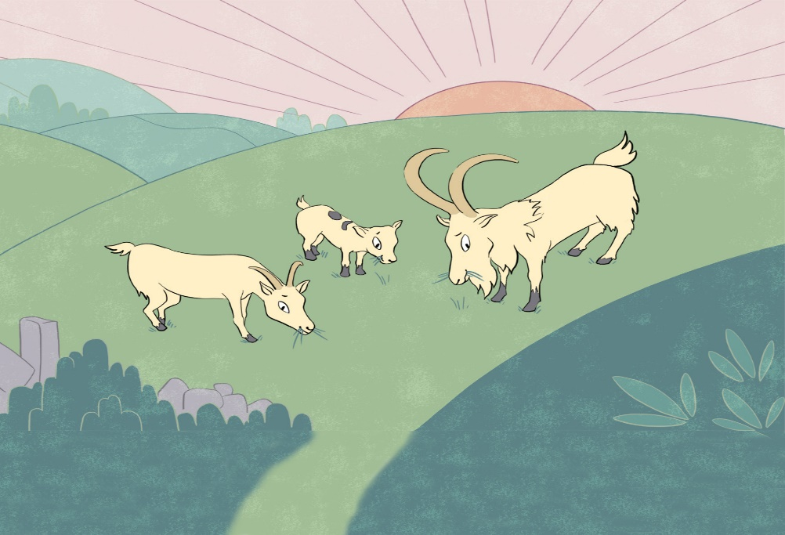
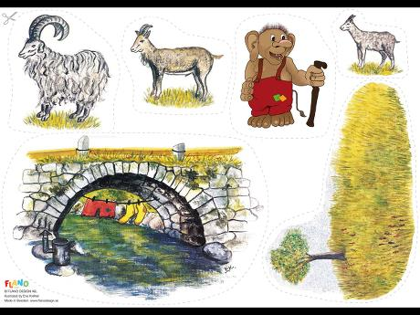Historien om De Tre Bukke Bruse

Der var engang tre gedebukke, som alle hed Bukke Bruse: Lille Bukke Bruse, mellemste Bukke Bruse og store Bukke Bruse. De ville meget gerne over broen til det grønne græs for at spise sig tykke og fede. Men under broen boede en grim og farlig trold, som de også måtte gå over for at komme til det dejlige grønne græs.

Den Lille Bukke Bruse gik først af sted over broen – trip, trip, trip, trip, trip... Da trolden hørte den lille Bukke Bruse, råbte den: ”Hvem er det, der tripper på min bro?” ”Det er bare mig, den lille Bukke Bruse.”

”Nu kommer jeg og æder dig,” sagde trolden.
”Uha, nej! Jeg er så lille og tynd. Vent til den mellemste Bukke Bruse kommer, han er meget større,” sagde lille Bukke Bruse nervøst.

”Nå, så lad gå da,” sagde trolden. Nu kom den mellemste Bukke Bruse over broen – trip, trap, trip, trap, ...

”Hvem er det, der tramper på min bro?”

”Det er bare mig, den mellemste Bukke Bruse.”

”Nu kommer jeg og æder dig,” råbte trolden.

”Uha, nej! Vent til den største Bukke Bruse kommer. Han er meget større og meget tykkere end mig,” sagde den mellemste Bukke Bruse.

”Nå, så lad gå da,” sagde trolden.

Nu gik den største Bukke Bruse over broen – tramp, tramp, tramp, tramp…

Nu var trolden sur og arrig og skreg ”Hvem er det der tramper på min bro?”

”Det er mig, den store Bukke Bruse.”
”Nu kommer jeg og æder dig,” brølede trolden.

” Kom du bare,” brølede den store Bukke Bruse tilbage. ”Jeg er ikke bange. Jeg har horn, og jeg kan stange!” Så røg trolden på hovedet ned i åen og kom aldrig mere tilbage.
GULDLOK OG DE TRE BJØRNE

Link : https://www.youtube.com/watch?v=XE2_0bJWdnQ

Remedier:

Guldlok – en pigedukke

Tre bjørne eller bamser – en lillebitte, en mor-bjørn, en far-bjørn

Tre skåle – en lille, en mellemstor, en stor

Tre stole – en lille en mellemstor, en stor

Tre senge – en lille, en mellemstor, en stor 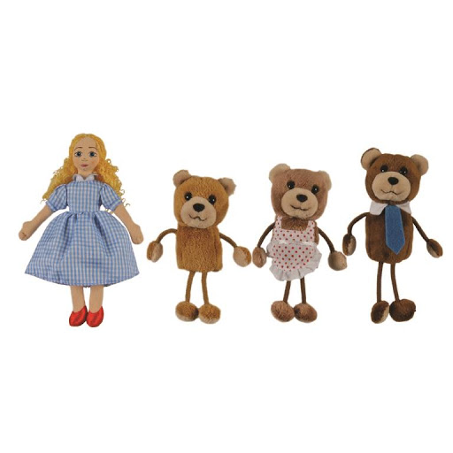
Der var en gang tre bjørne, som boede i et fint lille hus langt inde i en stor, smuk skov.
Der var bjørnefar, som var frygteligt stor. Der var Bjørnemor, som var mellemstor og så var der Lillebjørn, som var meget lille.
Hver morgen kogte Bjørnemor grød i en gryde. Når grøden var færdig, øste hun den op i tre skåle: En lille skål til Lillebjørn, en mellemstor skål til Bjørnemor og en stor skål til Bjørnefar. Medens grøden kølede af, plejede de tre bjørne at gå en tur i skoven.

En dag, medens de var ude på deres gåtur, kom en lille pige, som hed Guldlok hen til deres hus. Først kiggede hun gennem vinduet, så åbnede hun døren og kiggede ind. Der var jo ingen hjemme, så Guldlok gik bare ind uden at banke på.
Det første hun så, var de tre grødskåle på bordet.
Hvis hun havde ventet, til bjørnene kom hjem, var hun måske blevet tilbudt grød. Men grøden så så god ud og Guldlok var sulten, så hun ventede ikke.
Først smagte Guldlok på Bjørnefars grød, men den var så varm, at hun brændte sig på tungen. Derefter smagte hun på den mellemstore Bjørnemors grød, men den var så kold, så hun ikke kunne lide den. Så smagte hun på Lillebjørns lille portion grød og den var lige tilpas. Og så spiste hun det hele!

Da hun havde spist, satte hun sig i Bjørnefars store, store stol, men den var for hård og ubekvem. Så satte hun sig i Bjørnemors mellemstore stol, men den var alt for blød. Så satte hun sig i Lillebjørns lille stol, og den var lige tilpas. Og der sad hun til sædet pludseligt faldt ned, og hun faldt lige på gulvet.

Guldlok var mæt og træt, så hun fik lyst til at hvile sig lidt.
Hun gik op i soveværelset og hoppede op i Bjørnefars store seng, men den var alt for hård. Så kravlede hun op i Bjørnemors mellemstore seng, men den var alt for blød. Til sidst lagde Guldlok sig i Lillebjørns seng, og den var så dejlig, at hun faldt i søvn lige med det samme.

I samme øjeblik tænkte de tre bjørne, at nu var deres grød sikkert afkølet, og derfor gik de hjemad for at spise. Da de kom hjem, så de straks, at nogen havde været inde i deres hus.

- NOGEN HAR SPIST AF MIN GRØD! sagde den store Bjørnefar med sin store, dybe stemme.
- NOGEN HAR OGSÅ SPIST AF MIN GRØD! sagde Bjørnemor med sin bløde stemme.
- Nogen har også smagt på min grød og har spist det hele! sagde den lille Lillebjørn med sin lille, lyse stemme.
Så fik de øje på stolene:
- NOGEN HAR SIDDET I MIN STOL! sagde Bjørnefar med sin store, dybe stemme.
- NOGEN HAR OGSÅ SIDDET I MIN STOL! sagde Bjørnemor med sin bløde stemme.
- Nogen har også siddet i min stol, så sædet er faldet af! sagde den lille Lillebjørn med sin lille, lyse stemme.

Så gik de tre bjørne op i soveværelset.
- NOGEN HAR LIGGET I MIN SENG! råbte Bjørnefar med sin store, dybe stemme.
- NOGEN HAR OGSÅ LIGGET I MIN SENG! sagde Bjørnemor med sin bløde stemme.
- Se! skreg den lille Lillebjørn med sin lille, lyse stemme. Der ligger nogen i min lille seng.

Da vågnede Guldlok. Hun gned sig i øjnene og fik øje på de tre bjørne.
Og hun blev så forfærdeligt bange, at hun næsten faldt ud af sengen.
Så sprang hun hurtigt ud gennem vinduet og løb hjem, så hurtigt hun kunne.
Guldlok vovede aldrig mere at komme tilbage til de tre bjørne.
Men de bor sikkert stadig i deres fine, lille hus inde midt i skoven.

